ИЗ ИСТОРИИ АРХИТЕКТУРЫ Г. МИНСКА (СТАТЬЯ)

У Корбюзье то общее с Люфтваффе ,
что оба потрудились от души
над переменой облика Европы.
Что позабудут в ярости циклопы,
то трезво завершат карандаши.

И. Бродский

Позвольте сделать небольшой экскурс в историю архитектуры города – среды, тесно переплетённой с жизнями людей, и зеркально отражающей процессы, происходящие в обществе.

Этап 1950-х. Минск изначально отстаивался как «идеальный город. К его проектированию были привлечены лучшие архитекторы СССР.
Например, авторами проекта Привокзальной площади являются Б. Рубаненко (руководитель творческой группы, народный архитектор СССР, заслуженный архитектор РСФСР), В. Геращенко, Л. Голубовский (народный архитектор СССР), А. Корабельников, и др.
О ценности архитектурного ансамбля центральной части Минска свидетельствует тот факт, что в 2004 году он включен в Предварительный список Комитета мирового наследия ЮНЕСКО.

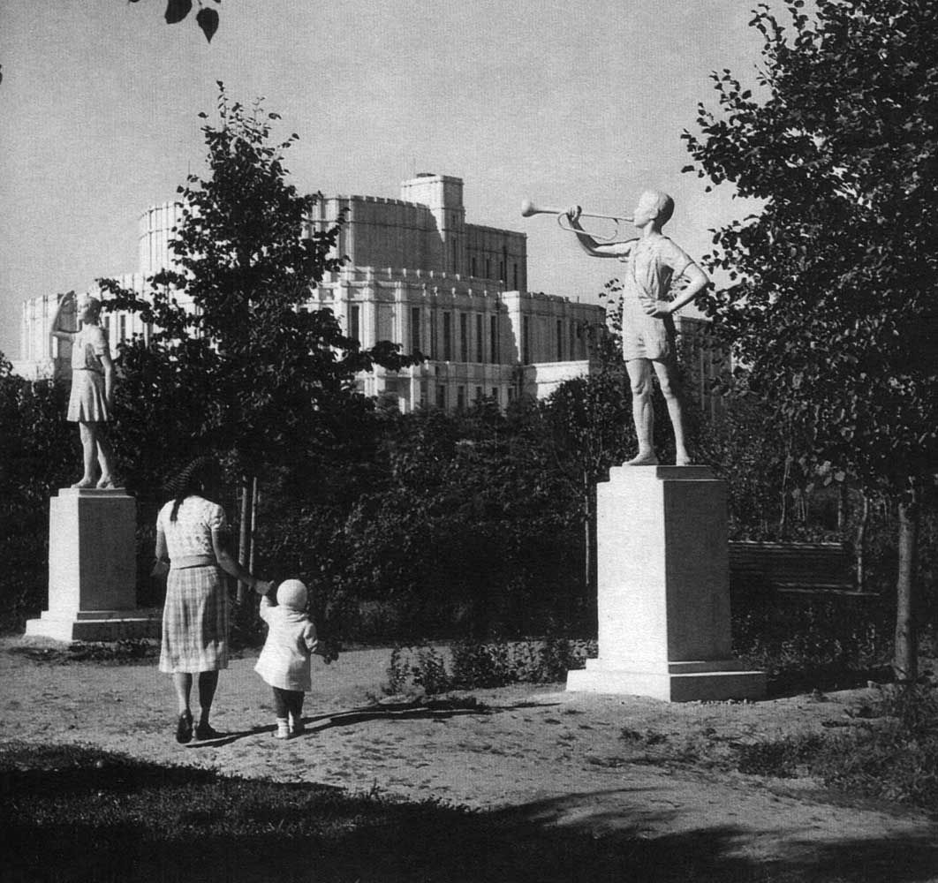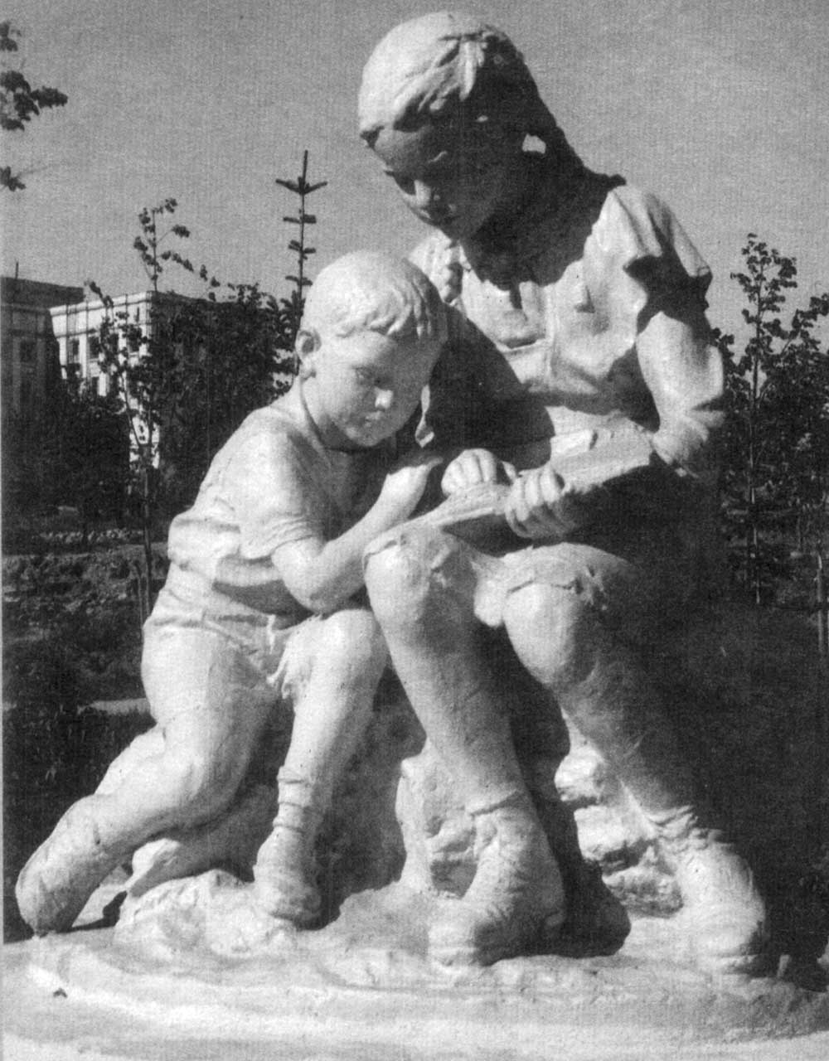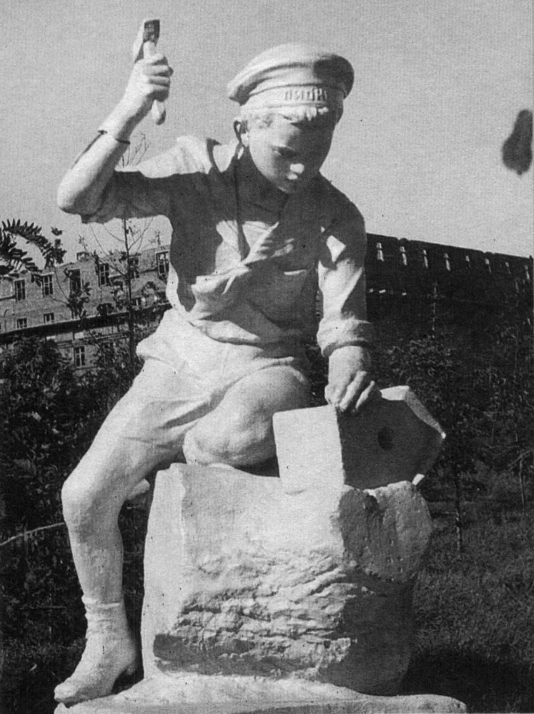

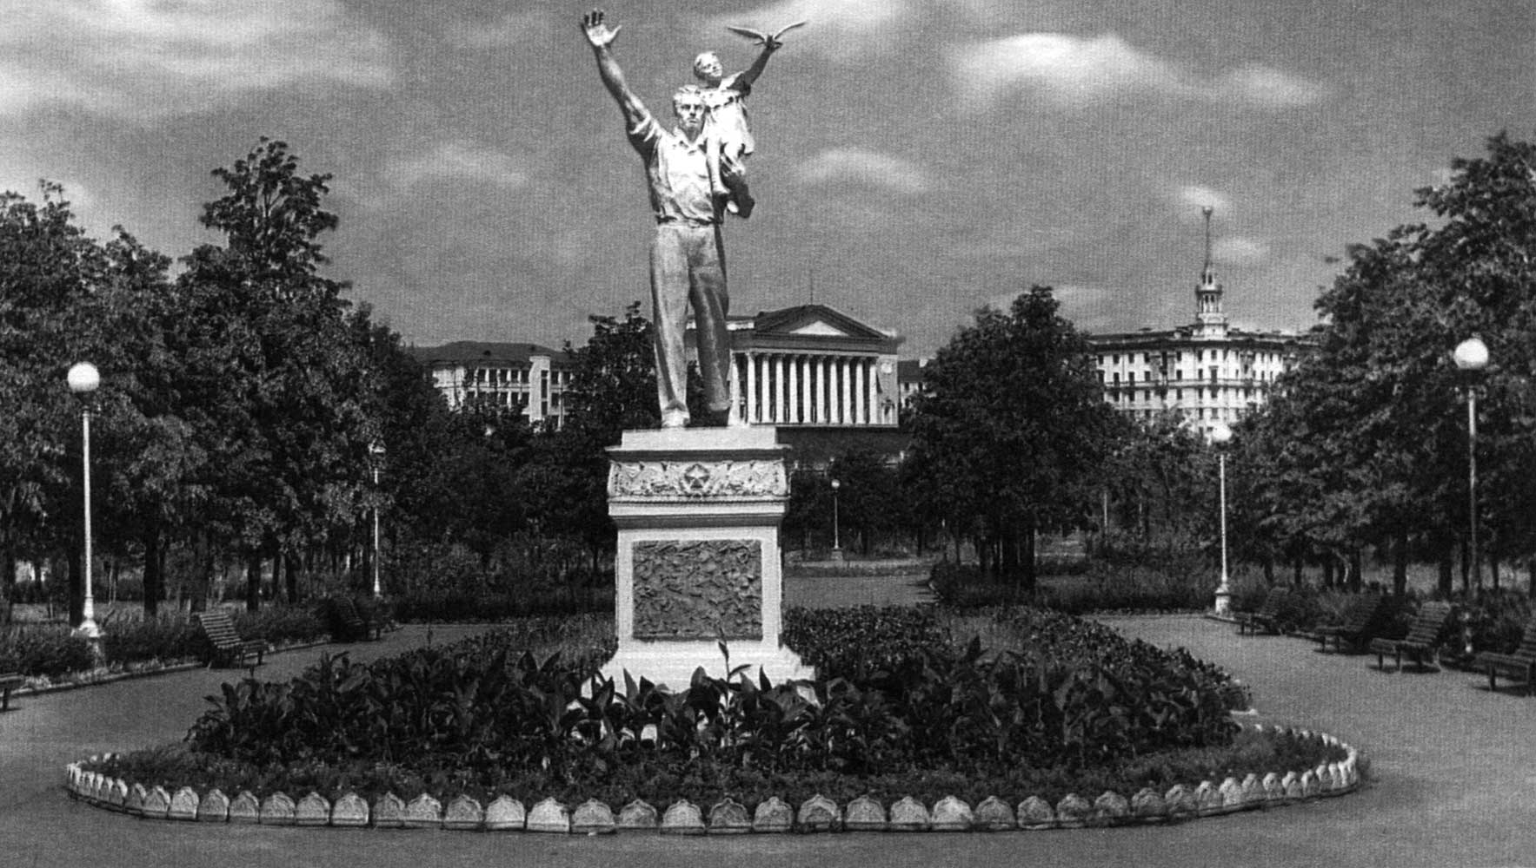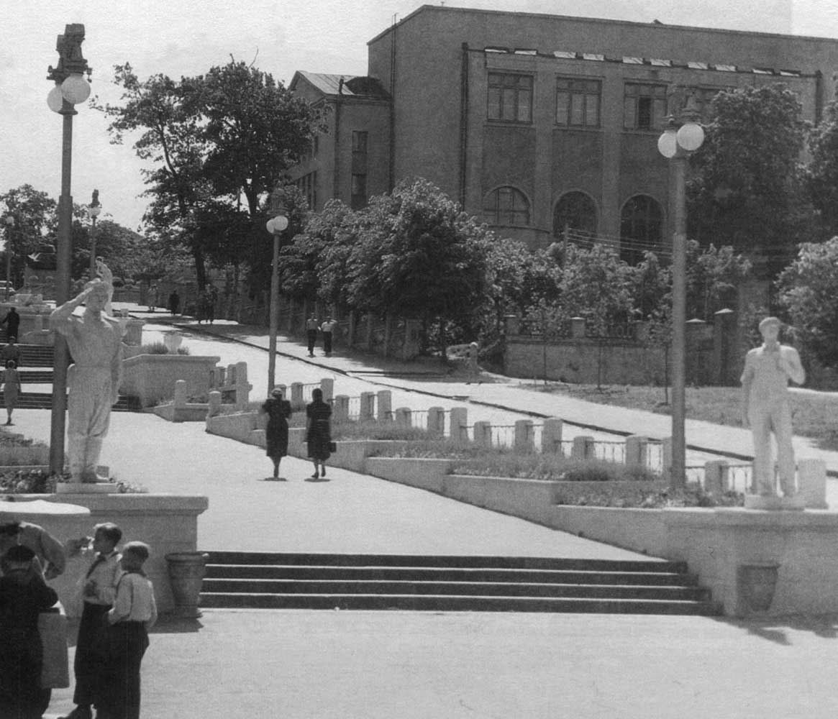

Скульптурные композиции на улицах Минска 1950-х (на сегодня уничтожены)

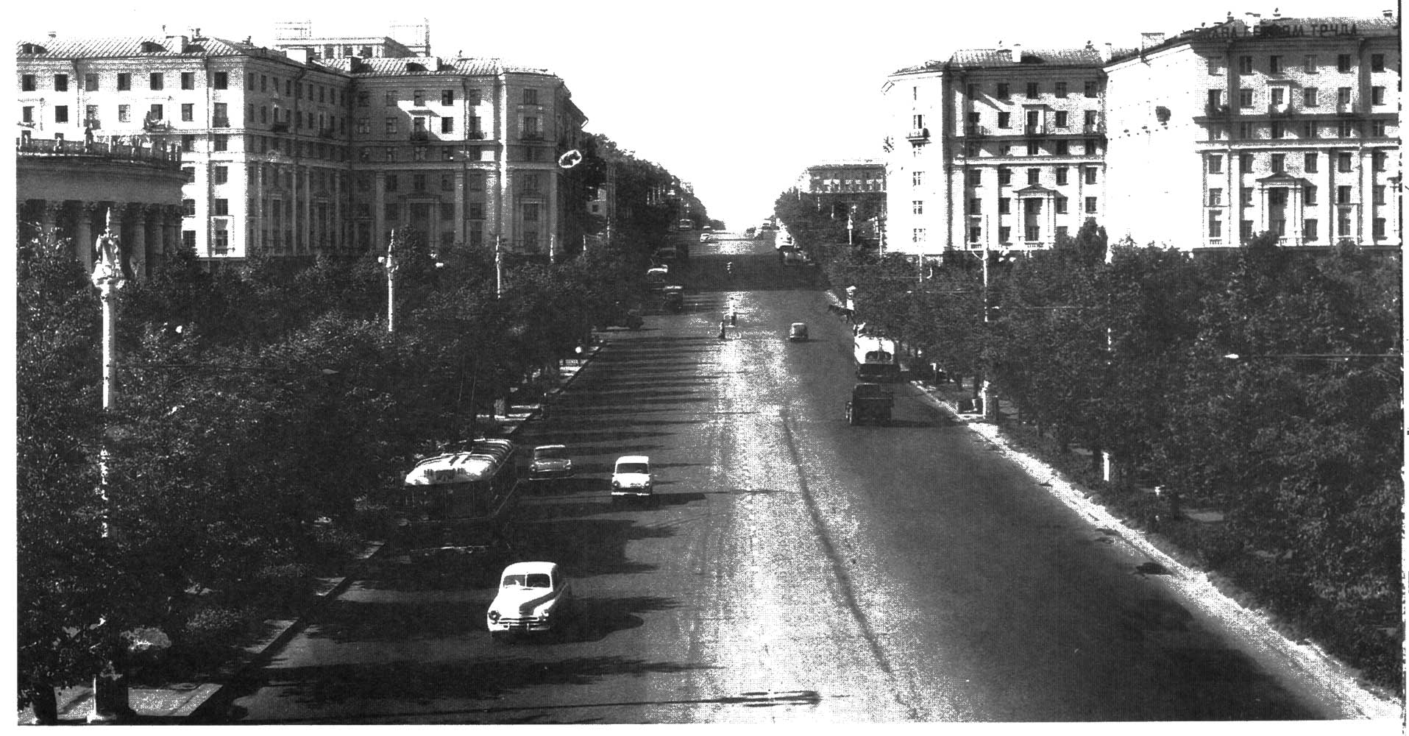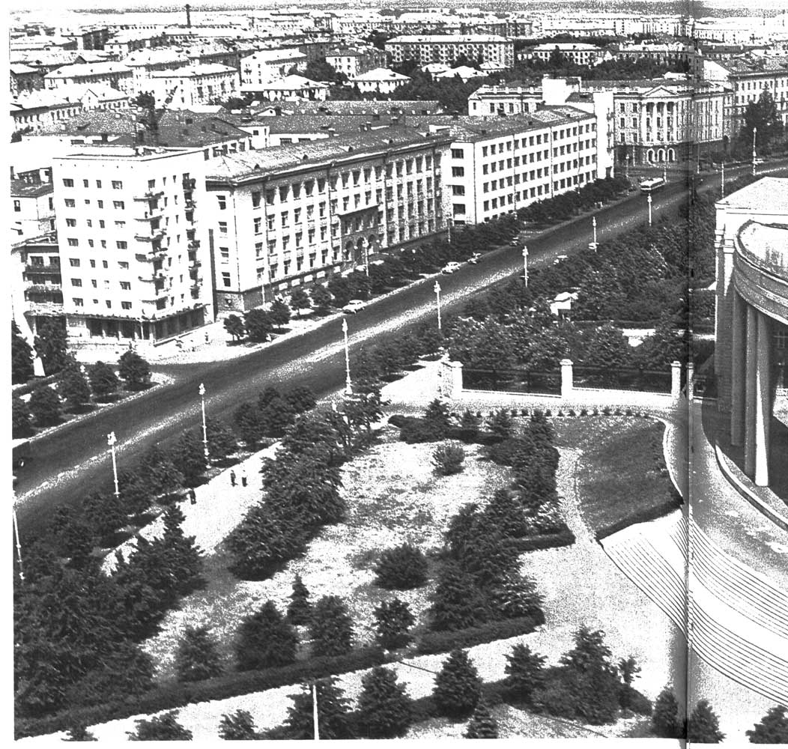

Минск проектировался как город-сад и получил известность как «Зелёный город» из-за большого количества парков, скверов, зелёных насаждений в среде города (многие на сегодня уничтожены)

Важно, что лучшими архитекторами СССР было проведено зонирование и утверждён оптимальный, законченный план застройки охваченных территорий. Победители в Великой отечественной войне рассчитывали (или мечтали?), что их дети и внуки будут жить счастливо и не стесненно. Поэтому планировали и строили «на века», не жалея мыслей, сил, средств.

Этап 1970-х. Однако уже в 1970-е Минск взял курс на «развитие», заключающееся в уничтожении пространств и культурной среды невнятной застройкой, якобы «улучшающей» качество жизни людей.

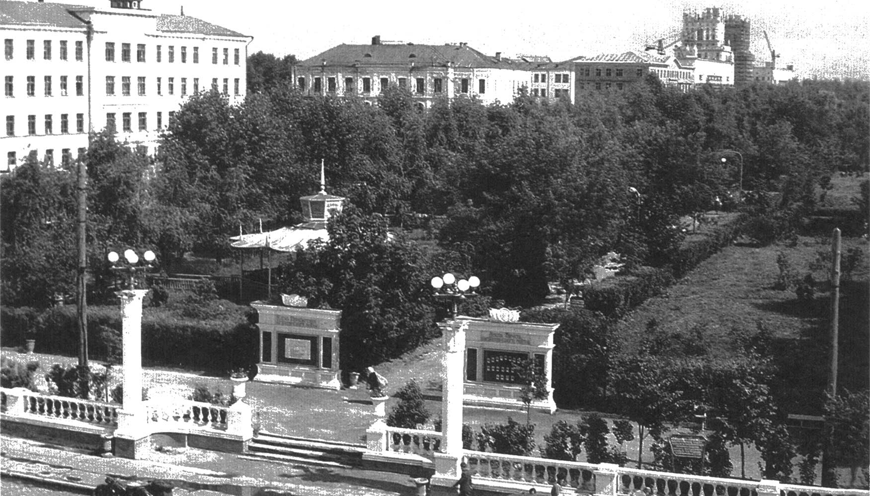

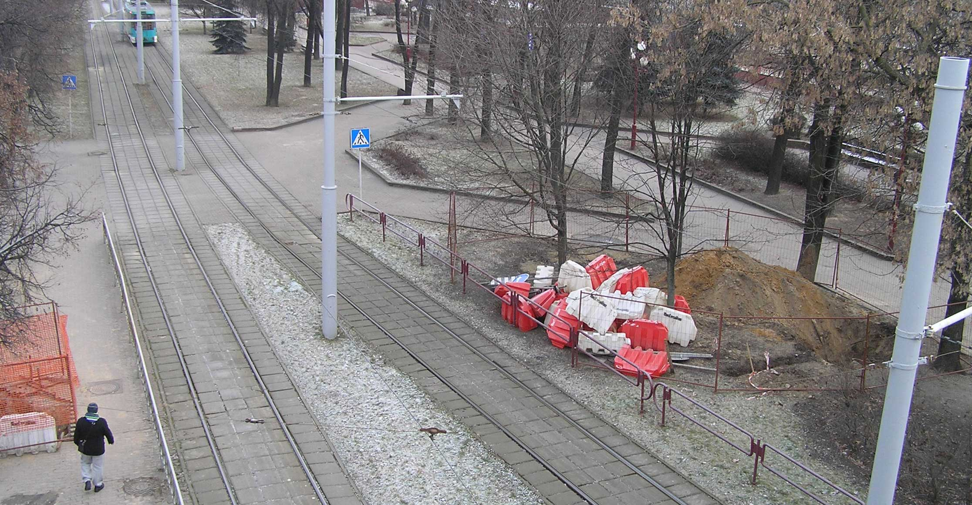

«Улучшение» жизни. Сквер рядом с вокзалом; спроектирован Б. Рубаненко, В. Геращенко, Л. Голубовским (что было, что есть)

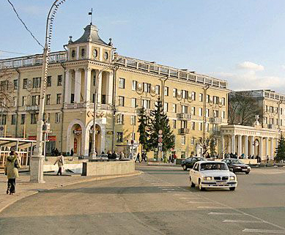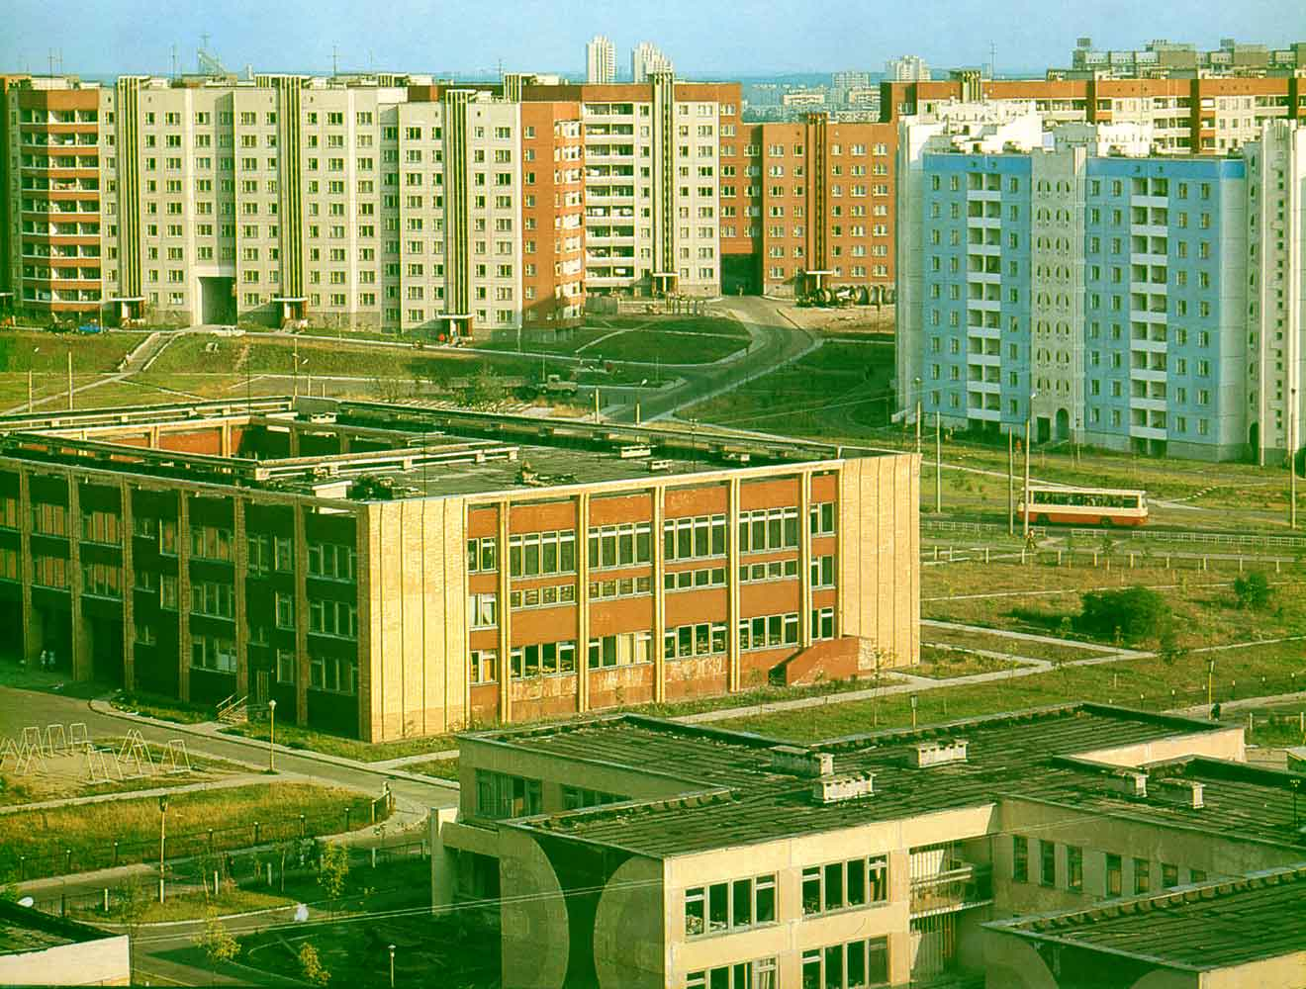

Архитектура и планировка 1950-х и «улучшенная» городская среда

2-е фото взято из книги-альбома «Расцвет республики моей» (Минск, Беларусь, 1984). Спустя лишь ~7 лет после наступления такого «расцвета», государственное образование СССР, как известно из истории, рассыпалось на части и было колонизовано.

Этап 1990-х и наше время. После перестройки наступило время так называемых «инвесторов» и временщиков. Типичный «инвестор» – это небольшая групп лиц, стремящаяся добавить ещё несколько миллионов долларов к своему капиталу. Обычно «инвесторы» не брезгуют ничем, а жильцы и культура города для них – лишь среда для выкачивания денег или «накладные расходы», мешающие обогащению. «Инвестора», как и временщика, не интересует что будет дальше: он стремится вложить минимум, по-быстрому отжать «максимум» и «раствориться», оставив проблемы жителям «проинвестированной» территории.
Следующие фрагменты, взятые из российских СМИ, можно отнести к любому крупному городу современного мира.
«Во второй половине ХХ века в мире построено в несколько десятков раз больше, чем за всю предыдущую историю. Но, парадокс, ни один новый город не может конкурировать даже с самым второстепенным историческим городом Европы. ... Любопытный факт: за последние 50 лет, за исключением ряда памятников, не был капитально отреставрирован ни один модернистский дом. Эти дома сносят и делают новые. Даже нью-йоркские башни-близнецы, которые входили во все энциклопедии архитектуры, не восстанавливают. Потому что это то же самое, что разглаживать утюгом пластиковый пакет. Посмотрите, до чего дошло: средняя жизнь небоскреба Нью-Йорка – 16 лет. ...Недвижимость, которая во все времена оставалась основным фондом капиталовложений и основным залогом, сейчас не выполняет эту функцию. Потому что она – движимость. В принципе это упаковочный дизайн, который должен двигаться из супермаркета на мусорную площадку». (М. Филиппов, архитектор ЖК «Римский Дом», «Итальянский квартал»; Москва)
«Последние 20 лет город развивался хаотично и его облик формировали коррупционеры, бездарные архитекторы, дикие бизнесмены. Для архитектуры нашего времени есть термин «мусорная архитектура». Объясняется это тем, что по мере необходимости эти «стекляшки» и панели не жалко будет снести, чтобы расчистить место для новых «стекляшек» и панелей. А классика центра останется навечно».

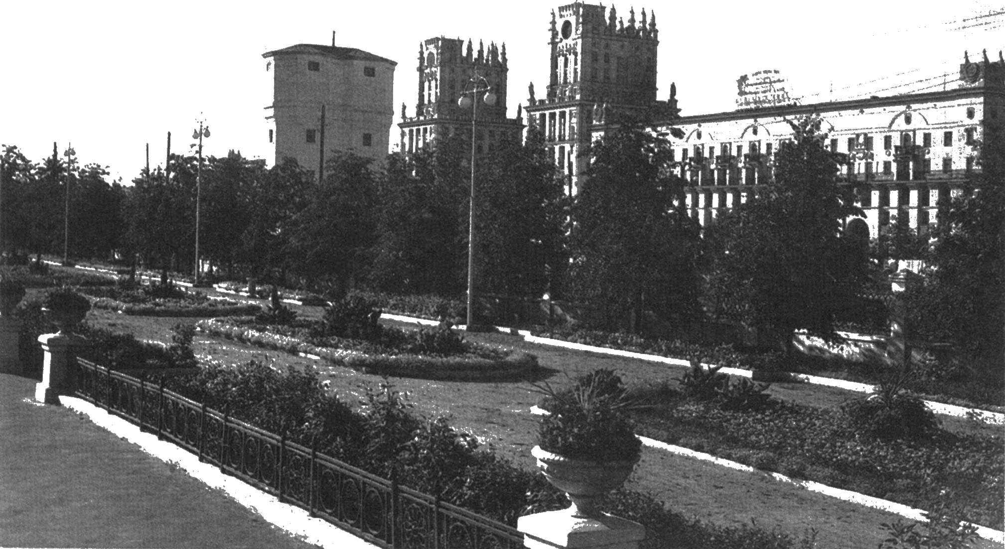

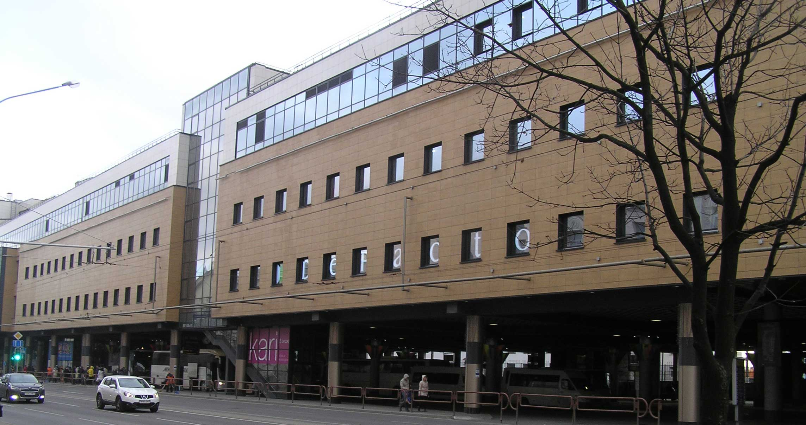

Сквер рядом с вокзалом (спроектирован Б. Рубаненко, В. Геращенко, Л. Голубовским). Что было в 1950-е, что стало после работы «инвестора»

Следует отметить, что подобные так называемые «инвестиции» ничего не дают жителям и государству: здесь нет производства, а налоги платятся исключительно из средств «выкачиваемых» из жителей и городской среды. «Инвестиции» подобного сорта экономически целесообразнее заменять прямым налогообложением населения; подобные яркие образцы мусорной архитектуры выглядят кощунственно в ансамбле памятников выдающихся советских зодчих.
Город фактически «рассыпается» у нас на глазах. Подобное происходило и в начале 1990-х, когда «инвесторы» получали в руки промышленные производства, расчленяли их на части, уничтожали находящееся там оборудование, выживали трудовые коллективы, а полученную таким образом «недвижимость» сдавали в аренду коммерсантам. То же происходит с пространством центральной части Минска сейчас. При этом идёт уничтожение парковых зон, скверов, калечатся памятники архитектуры, нарушается целостность центральной части города, как единого архитектурного комплекса, возведённого выдающимися советскими архитекторами, как памятник Народу, победившему в Великой Отечественной войне. «Зелёный город» превращается в место «вечной стройки»; зарастает мусорной архитектурой.
В настоящее время инвесторы добрались до самого узнаваемого места в столице, его визитной карточки – так называемых «Ворот города Минска». Вместо легендарного хлебного магазина, известного многим жителям республики Беларусь, появилась очередная сетевая кофейня, черные стекла и агрессивные вывески которой резко выделяются на фоне основного здания, дисгармонируют с фасадом и искажают саму идею симметричности двух башен. Как оказалось, это только начало процесса, способного привести к «разрушению» уникального архитектурного ансамбля.
Некий «инвестор» выкупил за весьма скромную сумму на аукционе часть дворовой территории квартала, образуемого улицами Свердлова-Кирова-Кульновская и собирается возвести там два многоэтажных дома и паркинг на 300 машин.
Снос здания, рытьё котлована, забивание свай в непосредственной близости от архитектурных памятников могут вызвать деформацию зданий. Окружающим домам более 60 лет, и этот архитектурный комплекс был построен, как памятник Народу, победившему в Великой Отечественной Войне – его разрушение преступно и безнравственно.

Пример ещё одной «инвестиции» можно наблюдать в нескольких сотнях метров – рядом со стадионом Динамо. Подобное болото (именно такой термин наиболее точно описывает состояние участка земли), расположенное в самом центре г. Минска на месте сквера и спортивной площадки, жители близлежащих домов наблюдают уже почти (!) год. «Инвестор» не только уничтожил сквер и зелёные насаждения, но и всё это время использует площадку, как стоянку для строительной техники и большегрузных машин.

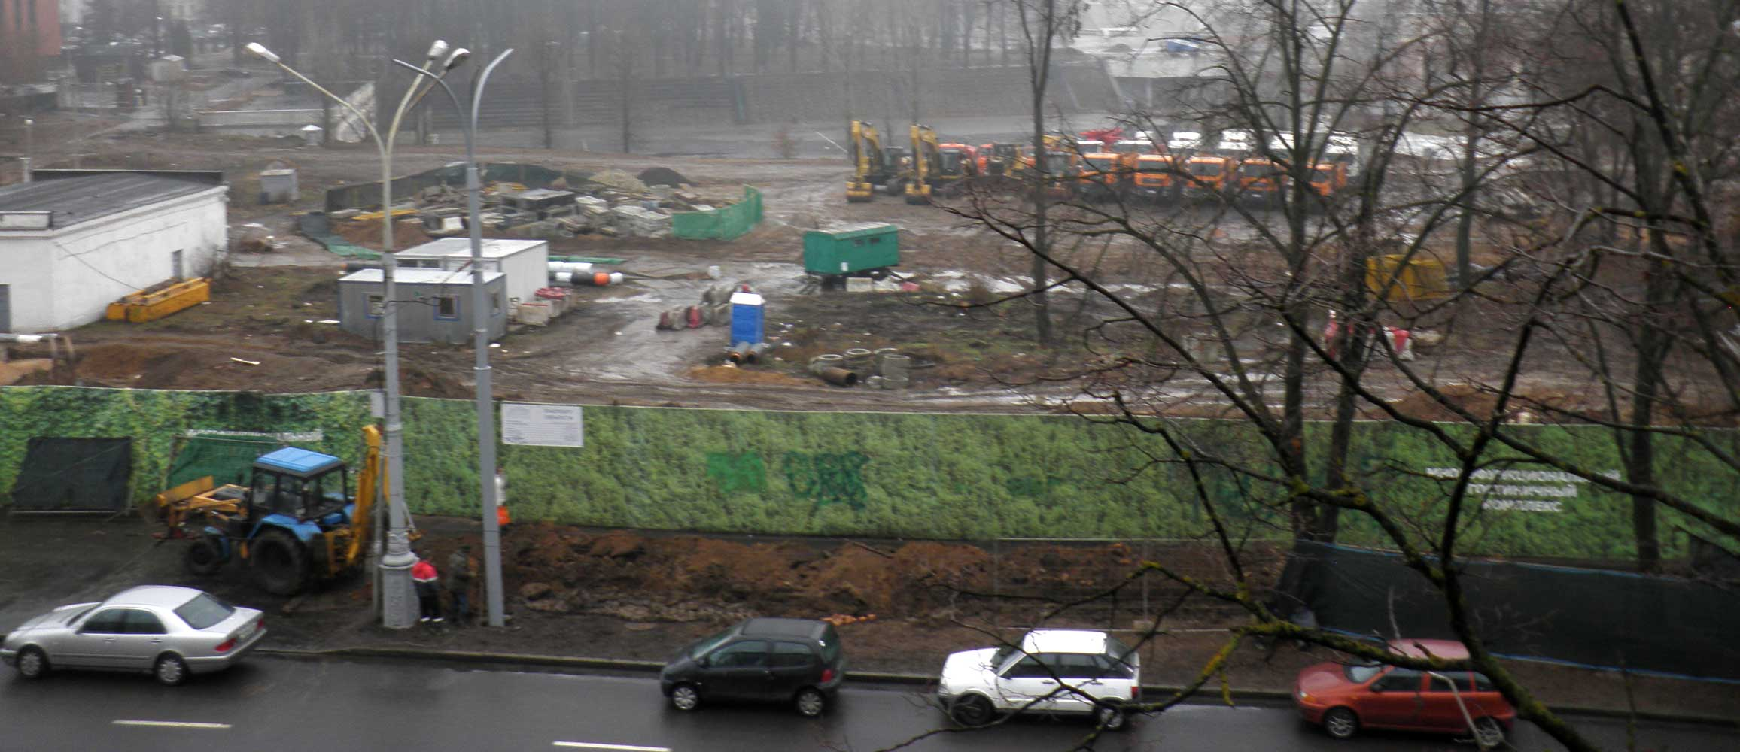
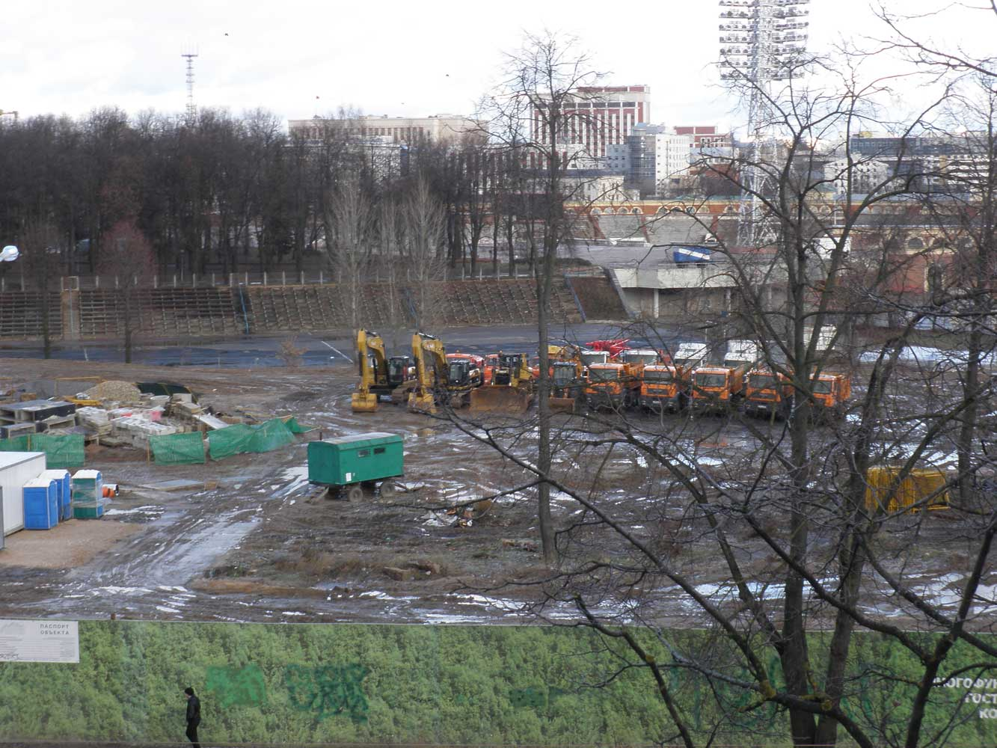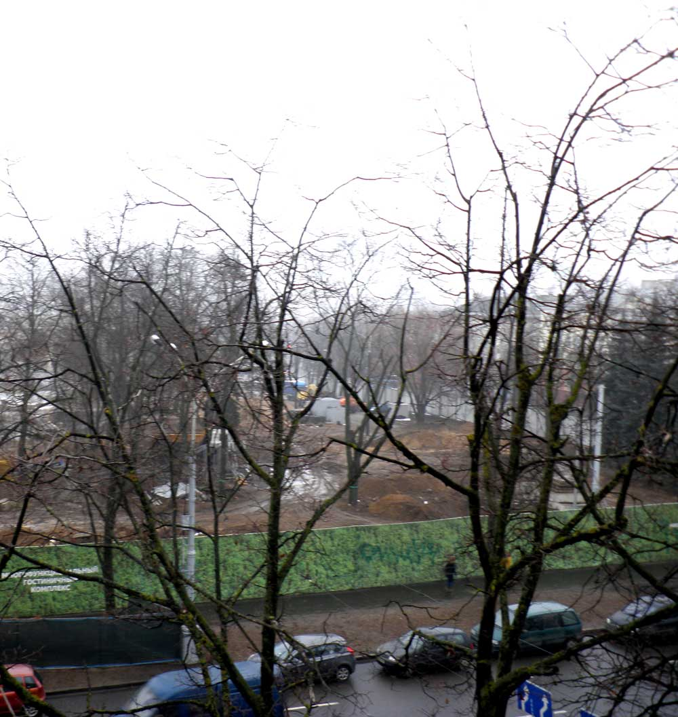

Процесс «инвестирования» в центр г. Минска

Минск уже сложно назвать «чистым городом» (чем заслуженно гордились белорусы): центр его завален хаотичной мусорной архитектурой; утопает не в зелени, а в выбросах и шуме машин. Столица Беларуси, подобно Москве, превращается в город «вечной стройки»

Как можно видеть, проблемы города накапливались не одно десятилетие.
В настоящее время городская среда просто «сыпется» у нас на глазах.
Эстетика теперешней тесной, насыщенная хаосом, переуплотнённая городской среды, подобна высокогорным кишлакам с мусорной архитектурой. И люди подсознательно чувствуют это и стремятся покинуть такую среду. Первым идёт отток интеллигенции, инженеров, писателей, исследователей (которые по определению не могут производить творческий продукт, находясь в подобных условиях), и активной части населения, стремящейся найти эргономичную среду жизни-деятельности с позиции (!) обычной физиологии человека.
Принимать строгие, прозрачные, понятные меры; начинать развязывать клубок существующих проблем и вычищать нагрузку из городской среды следовало начинать ещё «вчера». Ибо наблюдаемое «развитие» правильнее именовать «деградация». Да, она протекает медленнее, чем в России и Украине, и процесс уничтожения исторической, природной и архитектурной сред займёт, пусть, не 20 (как это было с Москвой), а 40 лет. Однако итог всегда и везде одинаков: сначала рушится и «сыпется» среда жизни и хозяйствования людей, затем – государство. За примерами далеко ходить не надо – достаточно взглянуть на историю нашей бывшей родины – СССР и соседнего государства – Украины. Так что поддержание городской среды хотя бы на уровне образцов 1950-х – это вопрос политический, и решать его надо сейчас.
Качественное же изменение устройства и функционирования города невозможно без модернизации управляющих городом технологий (втч. управленческих). В практике это решается созданием единого инжинирингового центра, куда выносится управление сложностью города; затем данное решение масштабируется-переносится на все урбанистические центры страны. Обсуждать подобные схемы в такой краткой статье – было бы не разумно.
К сожалению, у нас существует немного неравнодушных к истории, культуре, проблемам города, а, главное – разбирающихся в них людей. Зачастую неформальные встречи, с искренне заинтересованными в решении накопившихся проблем людьми, дают большую практическую пользу, чем формальный подход. На мой взгляд, властям города следует использовать этот приём чаще; быть более открытым к приносящим пользу государству инициативам.
«Государство существует, охраняемое личным участием каждого». Ликург, 300 лет до нашей эры.

Балаш Д.В.

Что говорит об «уплотнении» Президент?

О необходимости защиты городской среды неоднократно говорил А. Г. Лукашенко. Однако, к сожалению, его призывы часто остаются чиновниками не расслышанными.

19.04.2013
Выступление в парламенте с ежегодным обращением к народу и Национальному собранию. «Люди жалуются на отсутствие парковок, пресловутое уплотнение. Эти вопросы связаны между собой. Да, где-то надо и уплотняться, где-то надо и парковки строить, но только в интересах людей и государства, а не того, кто сегодня придет и предложит вам какой-то проект. Обязательно надо влезть, зуботычины людям надавать, чтобы они обозленные ходили. Неужели земли в Минске мало, чтобы строить?! Да предостаточно. По этому поводу тоже приняты соответствующие меры и решения». // http://belapan.by/archive/2013/04/19/619242/

15.11.2013
«Надо уплотняться, прежде всего, в городе. Но не за счет того, чтобы посреди двора девятиэтажный дом поставить и обозлить людей. У нас много пустующей земли внутри кольцевой дороги. ...Надо разумно подойти к тому, чтобы окончательно сформировать облик города и то, что вокруг него» // http://interfax.by/news/belarus/1141367

17.01.2014
Совещание по вопросам строительства жилых районов для минчан на территории Минской области «Мы не можем такими темпами в Минске вести строительство, как это было до сих пор. Мы уже перенасытили населением город и начинаем получать от этого определенные проблемы. Поэтому строительство в Минске жилья, да и объектов промышленной и другой инфраструктуры, – как исключение. ...В Минске строить практически запрещается, за исключением того, где это надо. ...Территориальные возможности столицы как для размещения производства, так и для обеспечения минчан жильем уже исчерпаны. По плотности заселения Минск уже в 2-3 раза превосходит ряд европейских столиц, таких как Берлин и Прага.
У нас очень много в Минске свободных мест, которые нужно приводить в порядок, чтобы город смотрелся, чтобы город был красивый, не перегружая его и не мешая людям жить с вашим этим уплотнением. Люди постоянно жалуются, что вы лезете в эти квартальчики, дворовые территории, которые уже сформировались. Да, где-то, может быть, надо, но это единицы, этим путем идти не надо».

http://president.gov.by/ru/news_ru/view/aleksandr-lukashenko-provel-soveschanie-po-voprosam-stroitelstva-zhilyx-rajonov-dlja-minchan-na-territorii-7862/

Какие ещё беды несёт непродуманная застройка центра города? (Повреждение близлежащих зданий; нарушение норм вследствие застройки)

Даже наличие проекта детального планирования, закрепленного законом, как оказалось, не спасает жителей от неприятных неожиданностей. Пример тому – ситуация с домами по улице Революционной, которые являются историко-культурным наследием.
В детальном плане исторического центра Минска сказано, что дома №24-32 – это смешанная застройка: на первых этажах – офисы, на остальных – жилые зоны. Между тем наш дом признан нежилым, и нас выселяют, – рассказала жительница дома №32 Наталья СЕРЖАНОВИЧ. – Причем дом был признан нежилым не из-за аварийного состояния (в 1985 году была проведена полная реконструкция здания), а на основании того, что у нас нет балконов, в одной квартире кухня меньше 9 м2, нет зеленой зоны, так как на ней сейчас идет стройка торгового центра, из-за чего, кстати, началась деформация нашего дома.
Ситуация с домами по улице Революционной вскрыла и еще одну проблему – особенностей застройки в исторических районах города. По мнению жителей Революционной, на их улице идет уничтожение памятников под видом их реставрации в угоду коммерческим структурам, которые хотят иметь офисы в этом престижном квартале. «По улице Революционной уже уничтожено 5 объектов историко-культурного наследия, два получили существенные повреждения. Никто из правоохранительных и контролирующих органов не встал на защиту уничтожаемого, все написали нам, что «не компетентны в вопросах застройки и уплотнения», – рассказал житель дома №24 по ул. Революционной Александр КОРЖЕНЕВСКИЙ. – Прецедент с нашей улицей опасен для других жителей, потому что вопросы уплотнения и застройки перетекают в вопросы выселения. Вместо того чтобы провести предусмотренный законодательством капремонт исторических домов, местные власти придумывает планы выселения жителей. У нас под окнами построен многофункциональный комплекс, а на руках появились акты чиновников, обосновывающие необходимость нашего выселения в связи с тем, что теперь градостроительные нормы размера дворовой территории и количества парковок нарушены. То есть власти сначала точечно застраивают, а потом говорят, что в связи с этой застройкой градостроительные нормы нарушены, и получают законные основания для выселения людей. Я боюсь, что это станет широкой практикой». Что касается экономической целесообразности, то она не должна стоять выше Конституции, Гражданского кодекса, законов, уверен Александр Корженевский.

«Уплотнительная застройка. Как достичь компромисса»
http://aif.by/press-center/articlpress/item/17117-zastroyka.html

Исторические фото Минска 1950-х взяты из книги В. Кириченко «Минск. Исторический портрет города 1953-1959», Минск, 2006

